

**MS 1706 FR Set**

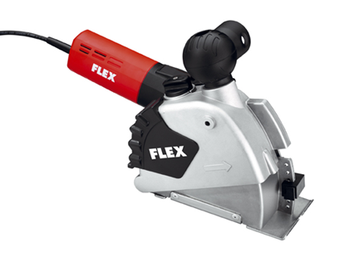

|  |  |  |  |  |  |  |  |  |  |  |  |  |  |  |  |  |  |  |  |  |  |  |  |  |  |  |  |  |  |  |  |  |  |  |  |  |  |  |
| --- | --- | --- | --- | --- | --- | --- | --- | --- | --- | --- | --- | --- | --- | --- | --- | --- | --- | --- | --- | --- | --- | --- | --- | --- | --- | --- | --- | --- | --- | --- | --- | --- | --- | --- | --- | --- | --- | --- |
| |  | | --- | | Technische attributen | | Snijdiepte | 0-35 mm | | Groefbreedte | 10-30 mm | | Schijf-Ø | 140 mm | | Onbelast toerental | 7500 /min | | Opgenomen vermogen | 1400 Watt | | Afgegeven vermogen | 950 Watt | | Gereedschapsopname | M 14 | | Gewicht | 4,6 kg |  |  | | --- | | Basisuitrusting | | 2 Diamantjet VI-Speedcut- slijpschijf 140 mm Ø | 334.464 (2x) | | 1 zijdelingse handgreep | 194.034 | | 1 SDS-Clic Snelspanmoer M 14 | 253.049 | | afstandsschijven | 251.478 (1x) | | stapel schijven | 318.914 (2x) | | spanflenzen | 191.612 (2x) | | 1 beitel | 229.253 | | 1 adapter voor stofafzuiging | 327.026 | | Kabelhouder | 252.188 (3x) | | 1 transportkoffer | 327.034 | |
| Muurslijper voor schuivende en trekkende snede   * FR-elektronica: met toerentalcontrole door tachogenerator, zachte aanloop, overbelastingsbeveiliging en temperatuurcontrole * Draaibare gepatenteerde motor (EP1693169). Daardoor schuivende en trekkende snede mogelijk * Optimale stofafzuiging en maximale veiligheid door gesloten beschermkap * Gereedschapsloze schijvenwissel en breedteverstelling * Draaibaar afzuigstuk * Gereedschapsloze instelling van de snijdiepte * Induik-vergrendeling * Freest twee parallel snedes tot 35 mm diepte en 30 mm breedte * Braambreker voor eenvoudig verwijderen van bramen zonder hamer. * Deze machine is ook verkrijgbaar in 110 V | |